Al Ministero dello Sviluppo Economico, all’attenzione Ministro dello Sviluppo Economico Onorevole Dott. Stefano Patuanelli
PEC: gabinetto@pec.mise.gov.it
E Per conoscenza Dott. Pietro Celi
PEC: dgvescgc.div01@pec.mise.gov.it

Oggetto: Istanza Sostituzione Commissari Straordinari e Comitato di Sorveglianza Eutelia spa in AS

Il sottoscritto Vincenzo Mezzina nato aMolfetta(BA) il 12/05/1965, in qualità di Ex-Dipendente di Eutelia spa, sottometto la presente istanza in considerazione degli esposti pubblicati all’indirizzo https://www.eutelia.life, che sembrerebbero provare compiutamente distrazioni patrimoniali a danno di Eutelia, da parte dei Commissari Straordinari Daniela Saitta, Gianluca Vidal e Francesca Pace, nominati dal MISE.
Considerato che Commissari Straordinari e Comitato di Sorveglianza sono stati nominati dal Ministero dello Sviluppo Economico dell’epoca e per esattezza dal Ministro Pro-Tempore Silvio Berlusconi, che essi possono essere e devono essere rimossi dal Ministro dello Sviluppo Economico, considerata la non differibile necessità di evitare ogni ulteriore distrazione del patrimonio di Eutelia ed a tutela di tutte le parti interessate, sottopongo
ISTANZA
al fine di ottenere l’immediata sostituzione dei Commissari Straordinari e del Comitato di Sorveglianza.
È evidente che ogni ulteriore ritardo non giustificabile, rende il Ministero dello Sviluppo pienamente responsabile per quanto i Commissari faranno.
Ricordo che la società Eutelia spa aveva ancora in cassa oltre 75 milioni di euro a fine dello scorso semestre e che il Commissariamento “Straordinario” è istituito dal Maggio 2010, ove a norma di legge non dovrebbe superare i 2 danni.
Distinti Saluti.
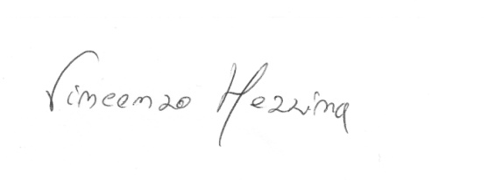
Roma il,14 Ottobre 2019
Allegato: copia documento di identità

